Приложение № 1
к распоряжению Губернатора Калужской области

от 22.07.2020 № 110-р

ИНФОРМАЦИЯ
об обращениях граждан, поступивших
в Администрацию Губернатора Калужской области

в первом полугодии 2020 года

Общие сведения об обращениях граждан, поступивших в Администрацию Губернатора Калужской области

В первом полугодии 2020 года в Администрацию Губернатора Калужской области поступило 6511 обращений, что на 1995 обращений больше, чем за тот же период 2019 года (4516 обращений). В них поднято 9726 вопросов, что на 3706 вопросов больше, чем в первом полугодии 2019 года (6020).
В том числе за указанный период в адрес Администрации Губернатора Калужской области направлено:
- Администрацией Президента Российской Федерации – 1600 обращений, что составило 24,57 % от общего количества обращений;
- Аппаратом Правительства Российской Федерации – 137 обращений, что составило
2,1 % от общего количества обращений;
- Государственной Думой Федерального Собрания Российской Федерации –
222 обращения, что составило 3,41 % от общего количества обращений;
- министерствами и ведомствами Российской Федерации – 288 обращений, что составило 4,42 % от общего количества обращений;
- прокуратурой Калужской области – 108 обращений, что составило 1,65 %
от общего количества обращений;
- приемной Президента Российской Федерации в Калужской области и аппаратом полномочного представителя Президента Российской Федерации по Калужской
области – 52 обращения, что составило 0,79 % от общего количества обращений;
- гражданами – 4073 обращения, что составило 62,55 % от общего количества обращений.

Таблица 1

Распределение обращений по месяцам

Месяц | Январь | Февраль | Март | Апрель | Май | Июнь
Количество обращений | 570 | 774 | 1146 | 1488 | 1166 | 1367
Процент от общего количества | 8,75 | 11,89 | 17,60 | 22,85 | 17,91 | 21,00

Следует отметить значительное увеличение количества обращений граждан начиная с марта текущего года, что связано с введением режима повышенной готовности для органов управления и сил территориальной подсистемы Калужской области единой государственной системы предупреждения и ликвидации чрезвычайных ситуаций в связи с угрозой распространения новой коронавирусной инфекции (2019-nCoV) на территории Калужской области, а также с проведением голосования по внесению изменений
в Конституцию Российской Федерации.
Из числа поступивших в первом полугодии 2020 года обращений (6511)
в письменной и устной формах – 1322 обращения, что на 748 обращений меньше, чем за тот же период прошлого года (2070). По каналам электронной почты Администрации Губернатора Калужской области поступило 885 обращений, что на 357 обращений больше, чем за тот же период прошлого года (528). На официальный портал органов власти Калужской области в раздел «Интернет-приемная» поступило 2573 обращения, что на 1533 обращения больше, чем за тот же период прошлого года (1040). По каналам межведомственного электронного документооборота (МЭДО) поступило 1731 обращение, что на 853 обращения больше, чем за тот же период 2019 года (878).
Увеличение числа обращений, поступивших в форме электронного документа, свидетельствует о постоянно развивающихся системах общего пользования. Наибольшую популярность у граждан приобретает возможность направить обращение путем удаленного пользования в разделе «Интернет-приемная» портала органов власти Калужской области. В разделе «Интернет-приемная» реализована возможность выбора гражданином отправки обращения с авторизацией посредством Единой системы идентификации и авторизации (далее – ЕСИА) либо отправки обращения без авторизации гражданина в интернет-приемной. При отправке обращения посредством раздела «Интернет-приемная» в личном кабинете предоставляется возможность получения хронологически структурированной информации о ходе и результатах рассмотрения отправленного обращения.

Общие данные об обращениях, поступивших по разным каналам связи

Обзор обращений по территориальности проживания заявителей

Таблица 2

Количество обращений граждан, поступивших в Администрацию Губернатора Калужской области из муниципальных районов и городских округов
Калужской области

№  п/п | Муниципальное образование | I полугодие  2019 года |  | I полугодие  2020 года
 |  | Общее  кол-во | Из них коллектив-  ных | Общее  кол-во | Из них коллектив-  ных
 | Бабынинский район | 42 | 7 | 86 | 10
 | Барятинский район | 15 | 0 | 26 | 2
 | Боровский район | 417 | 22 | 555 | 31
 | Дзержинский район | 213 | 14 | 287 | 22
 | Думиничский район | 32 | 7 | 36 | 6
 | Жиздринский район | 36 | 0 | 36 | 1
 | Жуковский район | 297 | 15 | 300 | 16
 | Износковский район | 27 | 10 | 49 | 2
 | Козельский район | 130 | 8 | 155 | 12
 | Куйбышевский район | 15 | 0 | 25 | 2
 | Малоярославецкий район | 254 | 15 | 384 | 15
 | Медынский район | 42 | 11 | 45 | 6
 | Мещовский район | 36 | 13 | 25 | 1
 | Мосальский район | 19 | 4 | 45 | 8
 | Перемышльский район | 80 | 6 | 51 | 6
 | Спас-Деменский район | 16 | 0 | 29 | 5
 | Сухиничский район | 55 | 7 | 86 | 4
 | Тарусский район | 71 | 3 | 112 | 7
 | Ульяновский район | 25 | 3 | 21 | 0
 | Ферзиковский район | 99 | 9 | 132 | 9
 | Хвастовичский район | 20 | 6 | 19 | 1
 | Юхновский район | 29 | 6 | 45 | 4
 | Город Калуга | 1389 | 101 | 2196 | 109
 | Город Обнинск | 431 | 18 | 475 | 22
 | Город Людиново и Людиновский район | 151 | 9 | 120 | 4
 | Город Киров и Кировский район | 71 | 3 | 145 | 16
 | Из других субъектов Российской Федерации и от иностранных граждан | 504 | 24 | 1026 | 19
 | ВСЕГО | 4516 | 311 | 6511 | 340

На основании данных, представленных в таблице 2, необходимо отметить значительное увеличение числа обращений (6511), в том числе коллективных (340
обращений с количеством подписей – 6059), по сравнению с аналогичным периодом 2019 года (311, количество подписей – 4950).
Снижение активности отмечается у граждан, проживающих в следующих муниципальных образованиях Калужской области: «Мещовский район», «Перемышльский район», «Город Людиново и Людиновский район».
В то же время следует отметить увеличение количества обращений граждан, проживающих в следующих муниципальных образованиях Калужской области: «Бабынинский район», «Боровский район», «Дзержинский район», «Малоярославецкий район», «Мосальский район», «Спас-Деменский район», «Тарусский район», «Город Калуга», «Город Киров и Кировский район», а также других субъектах Российской Федерации.

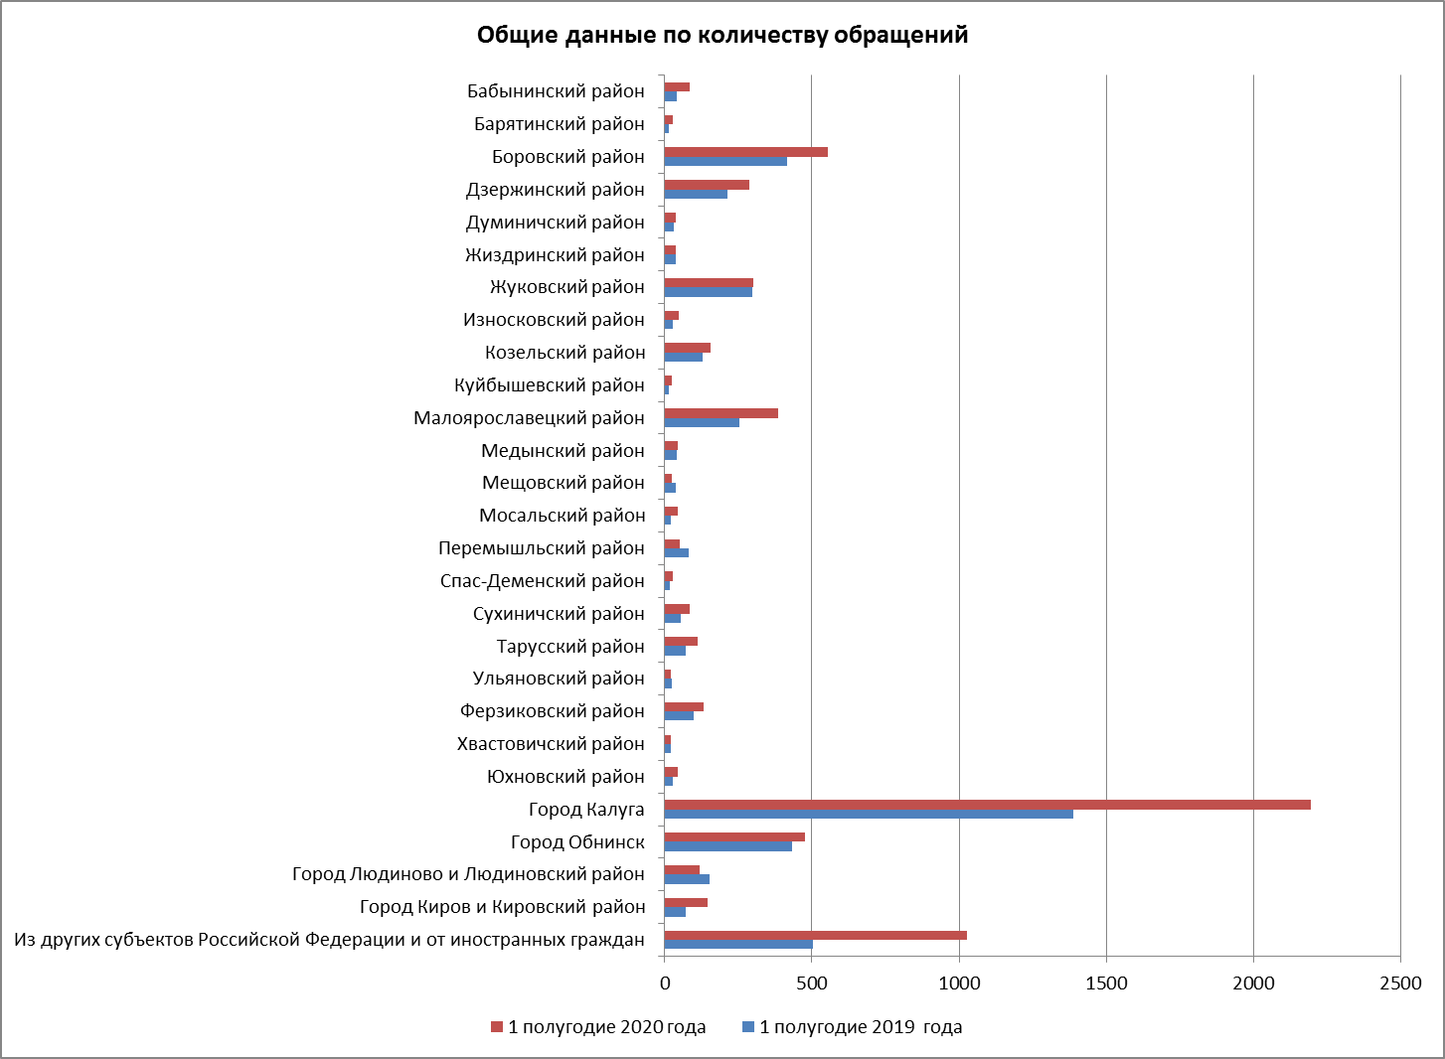

Классификация обращений по социальному статусу заявителей

Данные проведенного анализа свидетельствуют о том, что в Администрацию Губернатора Калужской области обращаются различные категории граждан независимо от социального положения и уровня жизни, из них:
- количество обращений пенсионеров за первое полугодие 2020 года составило 675 (10,36 % от общего количества обращений), что на 172 обращения больше, чем за первое полугодие 2019 года (503 обращения);
- количество обращений многодетных семей и одиноких матерей за указанный период составило 375 (5,75 % от общего количества обращений), что на 173 обращения больше, чем за аналогичный период прошлого года (202 обращения);
- количество обращений граждан, имеющих различные категории инвалидности по общему заболеванию, а также семей, имеющих детей-инвалидов, за указанный период составило 253 (3,88 % от общего количества обращений), что на 30 обращений больше, чем за аналогичный период прошлого года (223 обращения);
- количество обращений внутрироссийских и вынужденных переселенцев, обратившихся с просьбой о помощи в переселении и обустройстве, за указанный период составило 65 (0,99 % от общего количества обращений), что на 73 обращения меньше, чем за аналогичный период прошлого года (138 обращений);
- количество обращений ветеранов труда за указанный период составило 55 (0,84 % от общего количества обращений), что на 19 обращений больше, чем за аналогичный период прошлого года (36 обращений);
- количество обращений детей-сирот и детей, оставшихся без попечения родителей, за указанный период составило 47 (0,72 % от общего количества обращений), что на 14 обращений больше, чем за аналогичный период прошлого года (33 обращения);
- количество обращений участников, ветеранов и инвалидов Великой Отечественной войны, их вдов, тружеников тыла, малолетних узников за указанный период составило 52 (0,79 % от общего количества обращений), что на 20 обращений больше, чем за аналогичный период прошлого года (32 обращения).

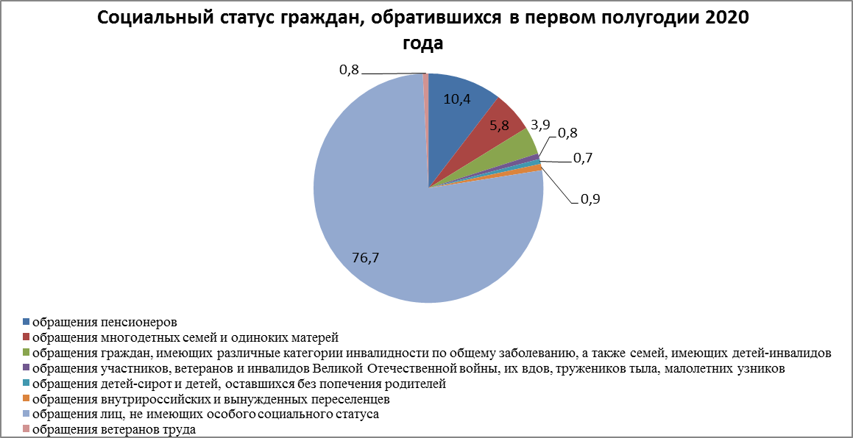

Классификация обращений по категориям проблемных вопросов

При работе с обращениями граждан в Администрации Губернатора Калужской области применяется типовой тематический классификатор обращений граждан, организаций и общественных объединений Управления Администрации Президента Российской Федерации по работе с обращениями граждан и организаций. Основные тематические разделы обращений граждан, поступивших в первом полугодии 2020 года, в сравнении с первым полугодием 2019 года распределились следующим образом.

Таблица 3

Тематические  разделы | Количество поступивших вопросов за  I полугодие 2019 года | Процент от общего количества поступивших вопросов | Количество поступивших вопросов за  I полугодие 2020 года | Процент от общего количества поступивших вопросов
Государство, общество, политика | 940 | 15,61 | 1286 | 13,22
Социальная сфера | 1185 | 19,68 | 3137 | 32,25
Экономика | 2054 | 34,13 | 3009 | 30,94
Оборона, безопасность, законность | 273 | 4,53 | 676 | 6,95
Жилищно-коммунальная сфера | 1568 | 26,05 | 1618 | 16,64
Всего | 6020 | 100 | 9726 | 100

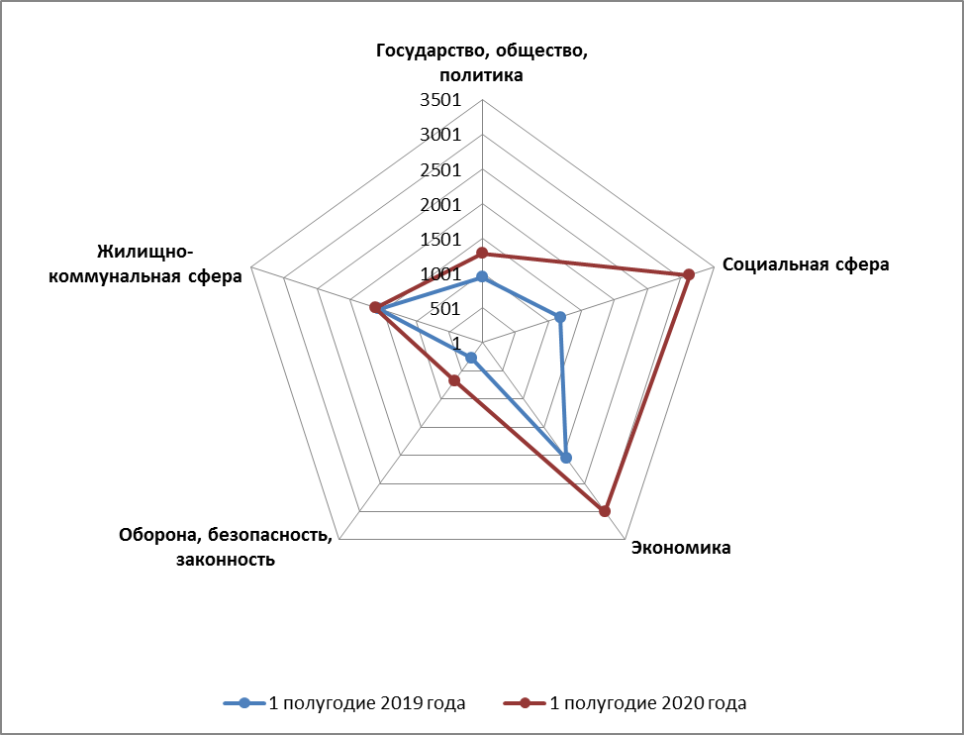

По результатам анализа тематической структуры рассмотренных обращений (6511) и поднятых в них вопросов (9726) выявлены основные проблемы граждан, указанные в обращениях, поступивших в Администрацию Губернатора Калужской области. Тематика вопросов в обращениях граждан распределилась следующим образом:

Таблица 3

№  п/п | Тематика вопросов | I полугодие  2019 года |  | I полугодие  2020 года
 |  | Кол-во  вопросов | Кол-во вопросов в процентном отношении | Кол-во  вопросов | Кол-во вопросов в процентном отношении
 | Социальная сфера (социальное обеспечение, социальная помощь семьям, имеющим детей, гражданам пожилого возраста, гражданам, находящимся в трудной жизненной ситуации, малоимущим гражданам; предоставление льгот отдельным категориям граждан и др.) | 890 | 14,78 | 1174 | 12,07

 | Здравоохранение | 208 | 3,45 | 969 | 9,96
 | Дорожное хозяйство, сохранность и эксплуатация автомобильных дорог | 344 | 5,71 | 853 | 8,77
 | Жилище, улучшение жилищных условий | 1067 | 17,72 | 754 | 7,75
 | Коммунально-бытовое хозяйство и предоставление услуг в условиях рынка | 818 | 13,6 | 733 | 7,54
 | Газификация, водоснабжение, канализование и электрификация поселений | 432 | 7,18 | 527 | 5,42
 | Оборона, безопасность | 273 | 4,53 | 517 | 5,32
 | Благоустройство городов и поселков, обустройство придомовых территорий | 160 | 2,65 | 402 | 4,13
 | Трудоустройство. Безработица. Органы службы занятости. Государственные услуги в области содействия занятости населения | 68 | 1,13 | 398 | 4,09
 | Санитарно-эпидемиологическое благополучие населения | 4 | 0,1 | 368 | 3,8
 | Работа органов исполнительной власти и органов местного самоуправления | 321 | 5,33 | 308 | 3,17
 | Условия ведения предпринимательской деятельности. Производственная, хозяйственная и финансовая деятельность предприятий, организаций | 21 | 0,35 | 302 | 3,11
 | Образовательные стандарты, требования к образовательному процессу, дистанционное образование | 173 | 2,87 | 197 | 2,03
 | Экология и охрана окружающей среды | 112 | 1,86 | 192 | 1,97
 | Выплата пособий и компенсаций гражданам, имеющим детей | 33 | 0,55 | 188 | 1,93
25 | Оплата жилищно-коммунальных услуг (ЖКХ), взносов в Фонд капитального ремонта, в том числе тарифы и льготы на бытовые услуги | 237 | 3,94 | 182 | 1,87
 | Вопросы землепользования | 185 | 3,07 | 147 | 1,51

 | Переселение из подвалов, бараков, коммуналок, общежитий, аварийных домов, ветхого жилья, санитарно-защитной зоны | 82 | 1,36 | 136 | 1,39
 | Транспортное обслуживание населения, пассажирские перевозки | 46 | 0,76 | 111 | 1,14
 | Памятники воинам, воинские захоронения, мемориалы | 16 | 0,26 | 86 | 0,88
 | Внутрироссийская миграция. Проблемы внутрироссийских и вынужденных переселенцев | 142 | 2,36 | 65 | 0,67
21 | Государственный контроль и надзор в области долевого строительства. Участие в долевом строительстве | 134 | 2,23 | 65 | 0,67
22 | Сельское хозяйство | 63 | 1,04 | 41 | 0,42
23 | Развитие физической культуры и спорта | 27 | 0,45 | 21 | 0,22
24 | Другие вопросы | 164 | 2,72 | 990 | 10,17
25 | ВСЕГО | 6020 | 100 % | 9726 | 100 %

Анализ тематической структуры рассмотренных в первом полугодии 2020 года обращений и поднятых в них вопросов свидетельствует о значительном увеличении обращений по вопросам:
- социального обеспечения граждан, социальной помощи семьям, имеющим детей, в том числе многодетным семьям и матерям-одиночкам, гражданам пожилого возраста, малоимущим гражданам; предоставления льгот отдельным категориям граждан; гражданам, находящимся в трудной жизненной ситуации, что связано с ситуацией по распространению новой коронавирусной инфекции;
- выплат пособий и компенсаций гражданам, имеющим детей, что связано
с реализацией мер по выполнению поручений Президента Российской Федерации, постановлений Правительства Российской Федерации, направленных на осуществление выплат семьям на каждого ребенка в возрасте до 3 лет и от 3 до 16 лет, а также
в соответствии с Законом Калужской области «О ежемесячных выплатах семьям, имеющим детей» денежной выплаты на ребенка в возрасте от 3 до 7 лет включительно одному из родителей, гражданину Российской Федерации, постоянно или преимущественно проживающему на территории Калужской области, в случае, если размер среднедушевого дохода семьи не превышает величину прожиточного минимума на душу населения, установленную в регионе за второй квартал года, предшествующего году обращения за назначением ежемесячной выплаты;
- здравоохранения. В связи с ситуацией по распространению новой коронавирусной инфекции наиболее часто граждане обращались по вопросам оказания медицинской помощи, работы медицинских учреждений и их сотрудников, проведения лабораторных обследований на новую коронавирусную инфекцию COVID-19,
стимулирующих выплат медицинским и немедицинским работникам. Большинство
обращений поступило по вопросам оказания медицинской помощи. В работе медицинских учреждений произошли изменения. В соответствии с постановлением
главного санитарного врача по Калужской области от 27.03.2020 № 6
«О дополнительных мерах по снижению рисков распространения COVID-2019
на территории Калужской области» введен запрет до особого распоряжения на плановую госпитализацию пациентов в медицинские организации стационарного типа,
за исключением пациентов с заболеваниями, включенными в перечень социально значимых заболеваний и перечень заболеваний, представляющих опасность для окружающих, что вызвало недовольство граждан и увеличение количества обращений. Для решения вопроса о лечении гражданам рекомендовалось вызвать врача на дом по телефону *040. Активно граждане обращались по вопросам проведения лабораторных обследований на новую коронавирусную инфекцию COVID-19. Гражданам давались разъяснения, что в соответствии с постановлением Главного государственного санитарного врача Российской Федерации от 30.03.2020 № 9 «О дополнительных мерах по недопущению распространения COVID-2019», приказом министерства здравоохранения Калужской области от 19.05.2020 № 555 осуществляется обязательное проведение лабораторного обследования на COVID-2019 следующих категорий лиц: прибывших из-за рубежа с наличием симптомов инфекционного заболевания (или при проявлении симптомов в течение периода медицинского наблюдения); контактных лиц
с больным COVID-19 при выявлении и при наличии симптомов, не исключающих COVID-19; с диагнозом «внебольничная пневмония»; медицинских работников, имеющих риски инфицирования COVID-19 (скорая, неотложная медицинская помощь, инфекционные отделения, отделения для больных внебольничной пневмонией) при появлении симптомов, не исключающих COVID-19; находящихся в закрытых учреждениях длительного ухода (интернаты, пансионаты для пожилых людей и другие учреждения);
- санитарно-эпидемиологического благополучия населения. Большинство обращений посвящено отсутствию средств индивидуальной защиты и дезинфицирующих средств в аптеках. В настоящее время в аптечных организациях маски
и дезинфицирующие средства имеются в необходимом количестве. Лечебными учреждениями Калужской области усилен контроль за соблюдением санитарно-эпидемиологических норм. Активно граждане обращались по вопросам обоснованности ограничительных мероприятий, соблюдения масочного режима, введенных постановлением Правительства Калужской области от 17.03.2020 № 200 «О введении режима повышенной готовности для органов управления и сил территориальной подсистемы Калужской области единой государственной системы предупреждения и ликвидации чрезвычайных ситуаций»;
- трудоустройство, безработица, органы службы занятости. Увеличилось количество обращений граждан, потерявших работу, по вопросам регистрации
в информационно-аналитической системе Общероссийская база вакансий «Работа
в России» либо федеральной государственной информационной системе «Единый портал государственных и муниципальных услуг (функций)», признания в качестве безработных, перерегистрации, получения пособия по безработице, работы центров занятости населения городов и районов Калужской области. В целях снижения рисков завоза
и распространения новой коронавирусной инфекции приказом министерства труда
и социальной защиты Калужской области от 27.03.2020 № 409-П утвержден Порядок дистанционного режима работы центров занятости населения городов, районов Калужской области на период режима повышенной готовности, который предусматривает введение режима дистанционной регистрации и перерегистрации граждан, подбора подходящей работы, признания граждан
в качестве безработных, организации профессионального обучения, назначения пособия
по безработице (материальной помощи), стипендии, а также взаимодействия
с работодателями – получателями государственных услуг;
- ведения предпринимательской деятельности, производственной, хозяйственной
и финансовой деятельности предприятий и организаций. Основное количество поступивших обращений данной категории связано с развитием предпринимательской деятельности, ведением хозяйственной деятельности индивидуальными предпринимателями и предприятиями во время введенного режима ограничений, связанных с распространением новой коронавирусной инфекции, получением государственной поддержки организациями, предпринимателями и самозанятыми гражданами. В рамках проведения мероприятий по предотвращению влияния негативных последствий распространения коронавирусной инфекции на экономику Калужской области были приняты и закреплены законодательно меры поддержки субъектов малого и среднего бизнеса из наиболее пострадавших отраслей.
По-прежнему острыми остаются вопросы строительства и реконструкции дорог, улучшения жилищных условий, предоставления коммунальных услуг ненадлежащего качества, эксплуатации и ремонта квартир в домах муниципального
и ведомственного жилищного фонда, газификации, водоснабжения, канализования
и электрификации поселений, благоустройства городов и поселков.
В связи с 75-летием Победы в Великой Отечественной войне увеличилось количество обращений граждан по вопросам увековечения памяти погибших в годы Великой Отечественной войны, ремонта и восстановления воинских захоронений, расположенных на территории Калужской области.
В первом полугодии 2020 года уменьшился численный показатель по рассмотрению вопросов участия в долевом строительстве, сельского хозяйства, спорта.

Контроль и результаты. Личные приемы граждан. Выездные приемы граждан

Все обращения граждан, поступившие в Администрацию Губернатора Калужской области, рассматривались в соответствии с Федеральным законом «О порядке рассмотрения обращений граждан Российской Федерации».
Как показывает практика, одним из наиболее действенных методов, влияющих на качество рассмотрения обращений, является контроль со стороны руководства за надлежащим рассмотрением вопросов, излагаемых гражданами в письмах.
За первое полугодие 2020 года количество контрольных обращений составило 2539, то есть 39 % от общего количества обращений.
Рассмотрено с участием комиссии или с выездом на место за первое полугодие 2020 года 482 обращения, что на 208 обращений больше, чем за аналогичный период 2019 года (274 обращения).
Из числа взятых на контроль обращений:
- по 1853 обращениям, или 73 % от общего количества рассмотренных
обращений, даны разъяснения;
- по 616 обращениям, или 24 % от общего количества рассмотренных обращений, приняты положительные решения;
- по 70 обращениям, или 3 % от общего количества рассмотренных обращений, отказано.

Из Администрации Президента Российской Федерации поступило 96 запросов информации с контрольными сроками исполнения. Информация по запросам представлена без нарушения сроков исполнения.
В первом полугодии 2020 года за подписью первого заместителя Губернатора Калужской области, заместителя Губернатора Калужской области – руководителя администрации Губернатора Калужской области, заместителей Губернатора Калужской области даны 713 ответов на обращения без нарушения сроков рассмотрения.
С января 2014 года в Администрации Губернатора Калужской области функционирует закрытый информационный ресурс в информационно-телекоммуникационной сети «Интернет» по адресу: ССТУ.РФ, который представляет собой систему предоставления отчета органами государственной власти Калужской области и органами местного самоуправления Калужской области о результатах рассмотрения обращений граждан, организаций и общественных объединений, адресованных Президенту Российской Федерации.
С 1 июля 2017 года вступил в силу Указ Президента Российской Федерации от 17.04.2017 № 171 «О мониторинге и анализе результатов рассмотрения обращений граждан и организаций» (далее – Указ). Во исполнение Указа органами государственной
власти Калужской области и органами местного самоуправления Калужской области на закрытом информационном ресурсе ССТУ.РФ ведется заполнение обновленной версии раздела «Результаты рассмотрения обращений». За отчетный период Администрацией Губернатора Калужской области отработано 6511 обращений (без нарушения сроков заполнения отчетности).
Специалистами отдела по работе с обращениями граждан управления по работе с обращениями граждан, их объединений и делопроизводству Администрации Губернатора Калужской области ведется постоянный мониторинг исполнения Указа органами государственной власти Калужской области и органами местного самоуправления Калужской области на закрытом информационном ресурсе ССТУ.РФ. Проводятся семинары по исполнению Указа и по обучению работе в закрытом информационном ресурсе ССТУ.РФ. Оказывается методическая помощь органам государственной власти Калужской области и органам местного самоуправления Калужской области по вопросу реализации Указа в Калужской области.
В первом полугодии 2020 года была продолжена практика проведения личных приемов граждан, обратившихся на имя Президента Российской Федерации, в режиме видео-конференц-связи с Администрацией Президента Российской Федерации. За отчетный период Администрацией Губернатора Калужской области проведено 4 личных приема граждан в режиме видео-конференц-связи с Администрацией Президента Российской Федерации.
За отчетный период в общественные приемные Губернатора Калужской области, созданные на базе территориальных общественных приемных полномочного представителя Президента Российской Федерации в Центральном федеральном округе, поступило 74 обращения граждан, что на 34 обращения больше по сравнению с аналогичным периодом 2019 года (40 обращений). По всем вопросам даны исчерпывающие разъяснения.
В первом полугодии 2020 года была продолжена практика проведения выездных приемов граждан в муниципальных образованиях Калужской области министрами Калужской области, проведено 28 выездных приемов, что на 21 меньше, чем за аналогичный период прошлого года (49 выездных приемов).
Все обращения граждан рассмотрены в соответствии с действующим законодательством. Заявителям даны необходимые разъяснения по существу вопросов в устной либо письменной форме.
За первое полугодие 2020 года Губернатором Калужской области, первым заместителем Губернатора Калужской области, заместителем Губернатора Калужской области – руководителем администрации Губернатора Калужской области, заместителями Губернатора Калужской области проведено 34 личных приема граждан, что на 15 меньше по сравнению с тем же периодом прошлого года (49 приемов), по результатам проведения которых по 16 обращениям даны разъяснения, по 14 обращениям приняты положительные решения. В настоящее время на дополнительном контроле находятся 44 обращения по итогам проведения личных приемов граждан.
Снижение количества личных приемов Губернатора Калужской области, первого заместителя Губернатора Калужской области, заместителя Губернатора Калужской области – руководителя администрации Губернатора Калужской области, заместителей Губернатора Калужской области и выездных приемов министрами Калужской области связано с временным ограничением личных приемов граждан в связи с введением режима повышенной готовности для органов управления и сил территориальной подсистемы Калужской области единой государственной системы предупреждения и ликвидации
чрезвычайных ситуаций в связи с угрозой распространения новой коронавирусной инфекции (2019-nCoV) на территории Калужской области.

